Hội đồng Bảo an Liên Hợp Quốc họp để bảo vệ thương mại đường biển
Safety4sea
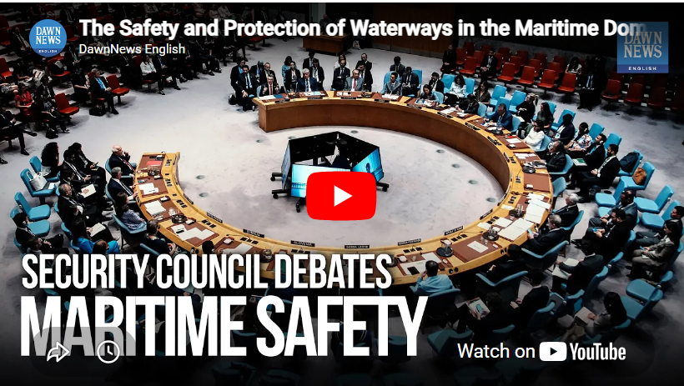
https://youtu.be/0G2DgC47xPw
Ngày 27/4, Hội đồng Bảo an Liên Hợp Quốc đã nhóm họp về chủ đề “An toàn và Bảo vệ các tuyến đường thủy trong lĩnh vực hàng hải”, trong chương trình nghị sự “Duy trì hòa bình và an ninh quốc tế”.
Hội đồng đã lắng nghe những lời kêu gọi khẩn cấp nhằm khôi phục tự do hàng hải qua Eo biển Hormuz sau khi các gián đoạn từ đầu tháng 3 được cho là đang gây tổn hại đến an ninh năng lượng toàn cầu, nguồn cung lương thực và thương mại. Các diễn giả lên án việc một trong những “điểm nghẽn” hàng hải quan trọng nhất thế giới bị sử dụng như một “con bài mặc cả” và là hành vi tấn công trái phép đối với vận tải biển, thuyền viên và nền kinh tế toàn cầu.
TTK António Guterres kêu gọi các bên mở lại Eo biển Hormuz
Tổng Thư ký cảnh báo rằng tình hình đang ảnh hưởng đến một “điểm nghẽn” hàng hải then chốt thông qua khoảng 1/5 thương mại dầu mỏ toàn cầu và gần 1/3 lượng phân bón giao dịch quốc tế. Ông cho rằng việc sử dụng tuyến đường này như một “con bài mặc cả” là bất hợp pháp và gây tổn hại đến vận tải biển cũng như kinh tế thế giới.
Ông cho biết cú sốc kinh tế đã bắt đầu lan rộng toàn cầu, với chi phí gia tăng dẫn đến chậm trễ trong các chuyến hàng thiết yếu và nguy cơ “bình nhiên liệu trống rỗng, kệ hàng trống rỗng và bàn ăn trống rỗng.” Ông cũng cảnh báo rằng nếu gián đoạn kéo dài có thể leo thang thành khủng hoảng lương thực toàn cầu, đẩy hàng triệu người tại các khu vực như châu Phi và Nam Á vào cảnh đói nghèo.
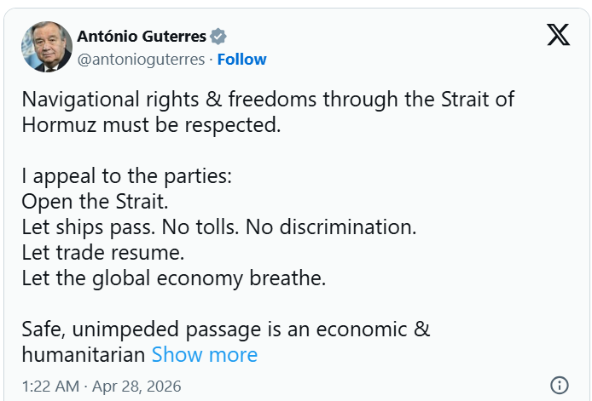
Các chủ đề chính được thảo luận
#1 Eo biển Hormuz: tính pháp lý, an ninh và tự do hàng hải
- Mỹ: cho rằng Iran đang “vũ khí hóa” các tuyến đường thủy toàn cầu thông qua tấn công, đe dọa và áp phí, vi phạm luật pháp quốc tế và Nghị quyết 2817 (2026); nhấn mạnh các tuyến hàng hải không phải là “con bài mặc cả”.
- Anh: nhấn mạnh cần bảo vệ “tự do hàng hải”; cảnh báo ổn định toàn cầu phụ thuộc vào hành động tập thể và ngoại giao.
- Bahrain: cảnh báo an ninh hàng hải ngày càng cấp bách; cho rằng sự im lặng của quốc tế đối với hành động của Iran sẽ khuyến khích leo thang.
- UAE: cho rằng Iran phải bồi thường thiệt hại do các hành động trái phép gây ra.
- Iran: lập luận rằng eo biển nằm trong vùng lãnh hải của mình; cáo buộc Mỹ và Israel “xâm lược” và “cướp biển”, đồng thời biện minh các biện pháp này là tự vệ.
- Qatar: kêu gọi thực thi Nghị quyết 2817 (2026); nhấn mạnh bảo vệ các hành lang hàng hải và tự do đi lại.
- Pakistan: ủng hộ ngoại giao giữa Iran và Mỹ; cảnh báo gián đoạn kéo dài sẽ làm tăng lạm phát và gây ảnh hưởng nặng nề đến các nước đang phát triển.
Nghị quyết 2817 (2026) của Hội đồng Bảo an Liên Hợp Quốc, được thông qua ngày 11/3/2026, lên án các cuộc tấn công của Iran nhằm vào các nước vùng Vịnh và tàu thuyền đi qua Eo biển Hormuz.
#2 Tác động kinh tế và nhân đạo toàn cầu
- Liberia: cho rằng mất an ninh hàng hải đang trở thành vấn đề chiến lược; các nền kinh tế nhỏ chịu thiệt hại lớn nhất.
- Panama: lên án các cuộc tấn công vào tàu mang cờ Panama; cảnh báo không tuyến hàng hải nào nên bị sử dụng để cưỡng ép.
- Singapore: nhấn mạnh sự phụ thuộc vào các tuyến vận tải toàn cầu; cảnh báo gián đoạn lưu thông sẽ ảnh hưởng nghiêm trọng đến thương mại và dòng năng lượng. Đồng thời ủng hộ lập trường của IMO và nhấn mạnh tầm quan trọng pháp lý của UNCLOS.
- Qatar & Pakistan: nhấn mạnh rủi ro lạm phát và tác động bất cân xứng lên các nước đang phát triển.
#3 An ninh hàng hải bên ngoài Hormuz
- Philippines (ASEAN): nhấn mạnh an toàn thuyền viên là ưu tiên hàng đầu.
- Nhật Bản: cảnh báo không nên để Hormuz làm lu mờ căng thẳng tại Ấn Độ Dương - Thái Bình Dương; phản đối cưỡng ép và đề cao luật pháp trên biển.
- Ukraine: cho rằng chiến tranh với Nga đang làm suy giảm nghiêm trọng an toàn hàng hải tại Biển Đen.
- Nga: cáo buộc phương Tây và Ukraine tấn công hàng hải; đổ lỗi cho Mỹ-Israel về leo thang.
#4 Các mối đe dọa hàng hải mới nổi
- Hy Lạp: cho rằng trí tuệ nhân tạo có thể tăng cường an ninh hàng hải nếu sử dụng đúng luật.
- Bồ Đào Nha: kêu gọi bảo vệ hạ tầng hàng hải quan trọng (như cáp ngầm).
- Liên minh châu Âu: cảnh báo “đội tàu bóng tối” đe dọa an toàn và môi trường biển.
- Argentina: nhấn mạnh UNCLOS bảo đảm quyền quá cảnh; kêu gọi Iran cho phép lưu thông.
- Nhật Bản: tái khẳng định ủng hộ trật tự hàng hải dựa trên luật lệ.
TTK Arsenio Dominguez tái khẳng định lập trường của IMO
Phát biểu trước Hội đồng, Tổng Thư ký IMO nhấn mạnh rằng các tiêu chuẩn an ninh hàng hải đã được xây dựng và củng cố từ thập niên 1980, nhưng căng thẳng địa chính trị hiện nay đang thử thách khả năng chống chịu của hệ thống vận tải biển toàn cầu.
Ông cho biết xung đột tại Eo biển Hormuz đang có “tác động rất tiêu cực” tới thuyền viên, vận tải biển và nền kinh tế toàn cầu, với khoảng 20.000 thuyền viên và gần 2.000 tàu đang bị mắc kẹt tại Vịnh Ba Tư.
Bất kỳ gián đoạn nào đối với vận tải biển đều là sự can thiệp toàn cầu vào an ninh năng lượng và lương thực.
Ông tái khẳng định mạnh mẽ rằng “nguyên tắc tự do hàng hải là không thể thương lượng”, đồng thời nhấn mạnh UNCLOS nghiêm cấm việc đóng cửa các eo biển quốc tế hoặc áp đặt phí và lệ phí mang tính phân biệt.
Ông cũng lưu ý rằng tại Eo biển Hormuz đã tồn tại hệ thống phân luồng giao thông hàng hải từ năm 1968, do Oman và Iran phối hợp vận hành theo Công ước SOLAS, giúp đảm bảo an toàn hàng hải trong nhiều thập kỷ.
Hỗ trợ nhân đạo và giải pháp khẩn cấp
IMO đang xây dựng kế hoạch sơ tán nhằm đưa tàu và thuyền viên ra khỏi khu vực xung đột một cách an toàn, sử dụng hành lang hàng hải hiện có, với sự phối hợp của các quốc gia khu vực, bao gồm cả Iran. Tuy nhiên, việc triển khai sẽ chỉ được thực hiện khi điều kiện an toàn được đảm bảo.
Ông kêu gọi các quốc gia:
- Hỗ trợ kế hoạch sơ tán của IMO
- Giúp rà phá các mối nguy hiểm (bao gồm thủy lôi)
- Cung cấp hỗ trợ kỹ thuật và vận hành
- Đảm bảo ngành vận tải có thể tiếp cận với bảo hiểm với chi phí hợp lý
Ông cũng ghi nhận nỗ lực của các quốc gia khu vực trong việc hỗ trợ thuyền viên và đảm bảo nguồn cung thiết yếu, đồng thời kêu gọi tiếp tục tạo điều kiện cho việc thay thuyền viên an toàn. “Vận tải biển và thuyền viên không bao giờ nên bị sử dụng như công cụ mặc cả trong các xung đột địa chính trị.”
Ông kết luận bằng lời kêu gọi giảm leo thang căng thẳng nhằm khôi phục tự do hàng hải và ổn định chuỗi cung ứng toàn cầu.
-------------------------------------------

